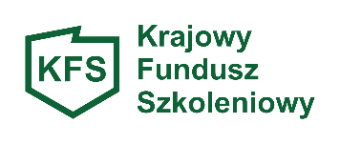
POWIATOWY URZĄD PRACY

W KOZIENICACH
ul. Zdziczów 1, 26-900 Kozienice
tel./fax (048) 614-66-91 (sekretariat),
tel. (048) 614-66-99 (Wydział Ewidencji i Świadczeń)
e-mail: wako@praca.gov.pl www.kozienice.praca.gov.pl
adres do e-Doręczeń: AE:PL-64477-43890-IHTWS-31

Kozienice, dnia ………………………

OŚWIADCZENIE DOT. SPEŁNIANIA WARUNKÓW PRIORYTETY NR 4

Oświadczam, iż dla osób wskazanych we wniosku dofinansowanie kształcenia ustawicznego
ze środków Krajowego Funduszu Szkoleniowego (KFS) istnieje konieczność odbycia wnioskowanego szkolenia lub nabycia określonych umiejętności z zakresu usług zdrowotnych
i opiekuńczych.

...............................................................………………
(podpis osoby uprawnionej do reprezentacji
i składania oświadczeń, zgodnie z dokumentem rejestrowym)

